1. Ізольована популяція (варіант 5)
dP/dt = 0,015·P·(120 − P); P(0) = 60 та P(0) = 180; знайти P(2), побудувати графіки.
Рівняння має вигляд dP/dt = rP(K − P), r = 0,015, K = 120 (логістичне рівняння). Розділивши змінні та використавши P(0) = P₀, отримуємо (формула Верхюльста з ε = rK = 1,8):
P(t) = K·P₀ / (P₀ + (K − P₀)·exp(−1,8t)).
Стаціонарні точки: P = 0 (нестійка) і P = 120 (стійка).
- P₀ = 60: P(t) = 120/(1 + exp(−1,8t)). Чисельність зростає і прямує до 120 при t → ∞. P(2) ≈ 116,8.
- P₀ = 180: P(t) = 21600/(180 − 60·exp(−1,8t)). Чисельність спадає і теж прямує до 120. P(2) ≈ 121,1.
Отже, 120 – ємність середовища: незалежно від початкової чисельності популяція алігаторів з часом стабілізується на рівні 120 особин (знизу – зростаючи, згори – зменшуючись).
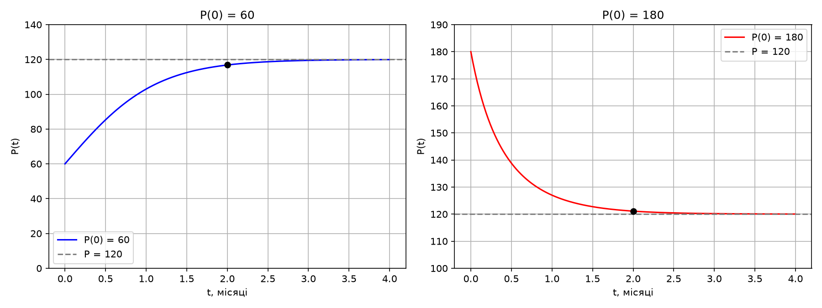

Фрагмент коду і результат його запуску:
import numpy as np
import matplotlib.pyplot as plt
from scipy.integrate import solve_ivp
# Задача 1. Ізольована популяція, варіант 5
# dP/dt = 0.015 * P * (120 - P), P(0) = 60 та P(0) = 180
r = 0.015
K = 120
# Стаціонарні точки: dP/dt = 0 => P = 0 і P = 120
# при 0 < P < 120 похідна додатна (популяція зростає), при P > 120 від'ємна (спадає)
# тобто P = 0 нестійка, P = 120 стійка
print("Стаціонарні точки: P = 0 (нестійка), P = 120 (стійка)")
# Розв'язок (відокремлення змінних, початкова умова P(0) = P0):
# P(t) = K*P0 / (P0 + (K - P0)*exp(-r*K*t))
def P(t, P0):
return K * P0 / (P0 + (K - P0) * np.exp(-r * K * t))
# чисельність при t = 2
for P0 in (60, 180):
print("P0 =", P0, " P(2) =", round(P(2, P0), 2))
# при t -> inf exp(-r*K*t) -> 0, тому P -> K = 120 в обох випадках
print("границя при t -> inf:", round(P(100, 60), 2), round(P(100, 180), 2))
# перевірка: розв'язуємо рівняння чисельно і порівнюємо з формулою
for P0 in (60, 180):
sol = solve_ivp(lambda t, p: r * p * (K - p), [0, 2], [P0], rtol=1e-10)
print("перевірка чисельно, P0 =", P0, " P(2) =", round(sol.y[0][-1], 2))
Стаціонарні точки: P = 0 (нестійка), P = 120 (стійка)
P0 = 60 P(2) = 116.81
P0 = 180 P(2) = 121.1
границя при t -> inf: 120.0 120.0
перевірка чисельно, P0 = 60 P(2) = 116.81
перевірка чисельно, P0 = 180 P(2) = 121.1

2. Леслі (варіант 5)
7 вікових груп (0–2, …, 10–12, 12+), крок 2 роки, b = (0; 0; 0,19; 0,44; 0,5; 0,5; 0,45), переходи 0,87, виживання в старшій групі 0,8. Після змін: народжуваність зменшилась на 12 % (b·0,88). Знайти швидкість росту, стійку вікову структуру, H = (1 − 1/λ_L)·100 %.
Модель: x(t+1) = L·x(t). У першому рядку матриці L – вектор b, на піддіагоналі – коефіцієнти переходу s₁…s₆, у правому нижньому куті – s₇. Швидкість росту – найбільше власне значення λ_L, стійка вікова структура – відповідний власний вектор (у відсотках). Власні значення знайдено в Python (numpy.linalg.eig).
Параметр | До змін | Після змін
λ | 1,0986 | 1,0774
Приріст за 2 роки / за рік | 9,86 % / 4,81 % | 7,74 % / 3,80 %
H | 8,97 % | 7,18 %
Структура, % (0–2, 2–4, 4–6, 6–8, 8–10, 10–12, 12+) | 22,08; 17,49; 13,85; 10,97; 8,69; 6,88; 20,04 | 20,70; 16,71; 13,50; 10,90; 8,80; 7,11; 22,29

Отже, в обох випадках λ > 1 – популяція зростає, але після зменшення народжуваності на 12 % темп росту падає (з 9,86 % до 7,74 % за 2 роки), тому допустимий вилов H зменшується з 8,97 % до 7,18 %. У віковій структурі стає менше наймолодших (22,08 → 20,70 %) і більше старших особин 12+ (20,04 → 22,29 %) – популяція «старіє».
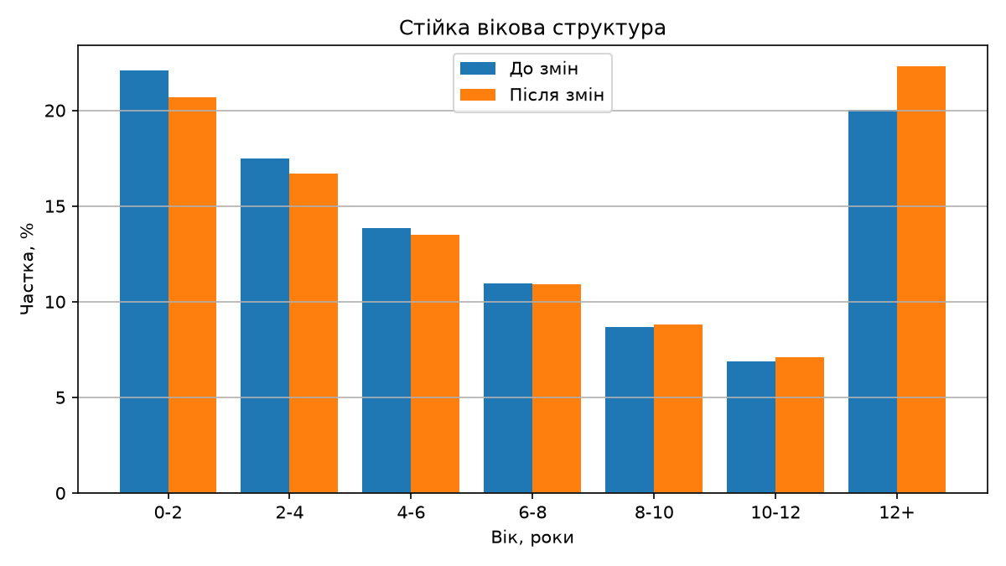

Фрагмент коду і результат його запуску:
import numpy as np
import matplotlib.pyplot as plt
# Задача 2. Модель Леслі, варіант 5
# 7 вікових груп (0-2, 2-4, ..., 10-12, 12+), крок 2 роки
b = np.array([0, 0, 0.19, 0.44, 0.5, 0.5, 0.45]) # вектор народжуваності
# Матриця Леслі: перший рядок - народжуваність, піддіагональ - коефіцієнти
# переходу в наступну групу, у правому нижньому куті - виживання в старшій групі
def matrix(b, s, s_last):
L = np.zeros((7, 7))
L[0, :] = b
for i in range(6):
L[i + 1, i] = s
L[6, 6] = s_last
return L
# швидкість росту = найбільше власне значення lambda,
# стійка вікова структура = відповідний власний вектор
def solve(L):
values, vectors = np.linalg.eig(L)
k = np.argmax(values.real)
lam = values[k].real
x = np.abs(vectors[:, k].real)
x = x / x.sum() * 100 # переводимо у відсотки
return lam, x
L1 = matrix(b, 0.87, 0.8) # початкові умови
L2 = matrix(b * 0.88, 0.87, 0.8) # народжуваність зменшилась на 12%
res = []
for name, L in (("До змін", L1), ("Після змін", L2)):
lam, x = solve(L)
H = (1 - 1 / lam) * 100 # частка, яку можна виловити
print(name)
print(L)
print("lambda =", round(lam, 5))
print("приріст за 2 роки:", round((lam - 1) * 100, 2), "%")
print("приріст за рік:", round((np.sqrt(lam) - 1) * 100, 2), "%")
print("структура, %:", np.round(x, 2))
print("перевірка L*x - lam*x:", np.abs(L @ x - lam * x).max().round(10))
print("H =", round(H, 2), "%")
print()
res.append(x)
До змін
[[0. 0. 0.19 0.44 0.5 0.5 0.45]
[0.87 0. 0. 0. 0. 0. 0. ]
[0. 0.87 0. 0. 0. 0. 0. ]
[0. 0. 0.87 0. 0. 0. 0. ]
[0. 0. 0. 0.87 0. 0. 0. ]
[0. 0. 0. 0. 0.87 0. 0. ]
[0. 0. 0. 0. 0. 0.87 0.8 ]]
lambda = 1.09857
приріст за 2 роки: 9.86 %
приріст за рік: 4.81 %
структура, %: [22.08 17.49 13.85 10.97 8.69 6.88 20.04]
перевірка L*x - lam*x: 0.0
H = 8.97 %
Після змін
[[0. 0. 0.1672 0.3872 0.44 0.44 0.396 ]
[0.87 0. 0. 0. 0. 0. 0. ]
[0. 0.87 0. 0. 0. 0. 0. ]
[0. 0. 0.87 0. 0. 0. 0. ]
[0. 0. 0. 0.87 0. 0. 0. ]
[0. 0. 0. 0. 0.87 0. 0. ]
[0. 0. 0. 0. 0. 0.87 0.8 ]]
lambda = 1.07741
приріст за 2 роки: 7.74 %
приріст за рік: 3.8 %
структура, %: [20.7 16.71 13.5 10.9 8.8 7.11 22.29]
перевірка L*x - lam*x: 0.0
H = 7.18 %

3. Хижак-жертва (варіант 5)
ε₁ = 4 (розмноження жертв), ε₂ = 3 (загибель хижаків), γ₁ = 1 (жертви зменшуються), γ₂ = 6 (хижаки зростають), β = 1 (конкуренція жертв). Початкові умови: а) (2; 1), б) (1; 2).
1) Модель Вольтерра
x′ = x(4 − y), y′ = y(−3 + 6x).
Стаціонарні точки: O(0; 0) і P(1/2; 4). Якобіан A = [4 − y, −x; 6y, −3 + 6x].
- O(0; 0): λ = 4 та −3 – сідло (нестійка).
- P(1/2; 4): λ² + 12 = 0, λ = ±2√3·i ≈ ±3,46i – центр, замкнені траєкторії, незгасаючі коливання.
Перевірка: вздовж траєкторій величина 6x − 3·ln x + y − 4·ln y стала (перший інтеграл).
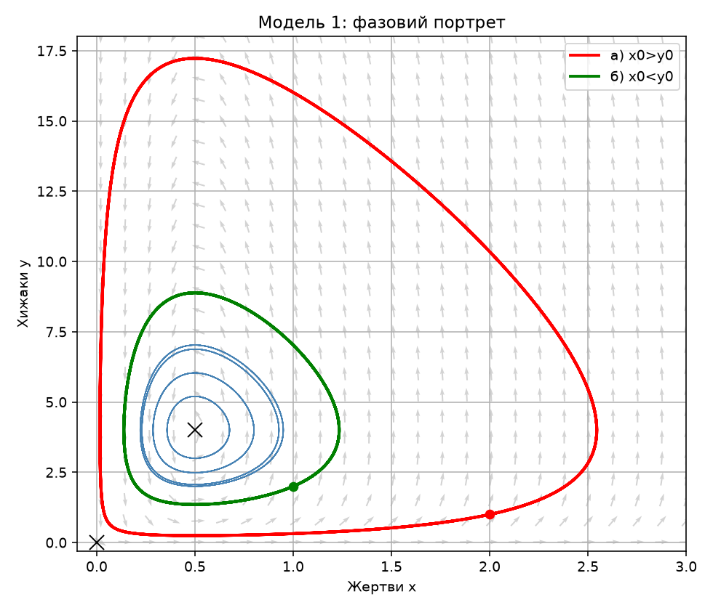
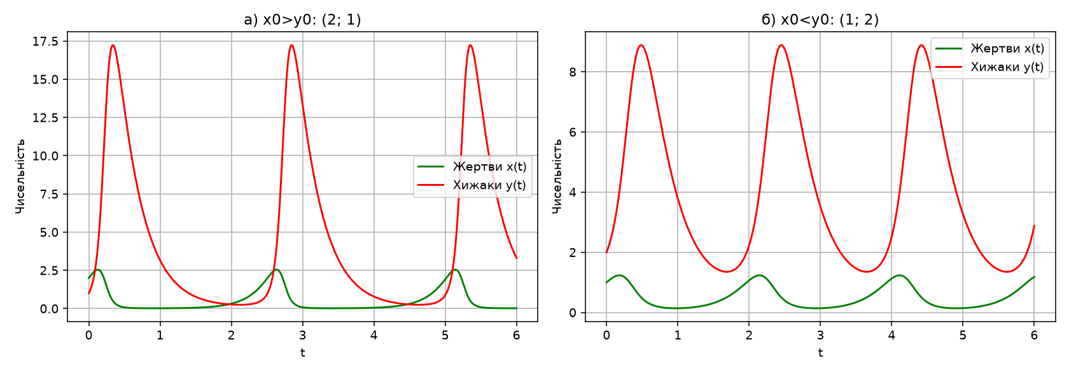
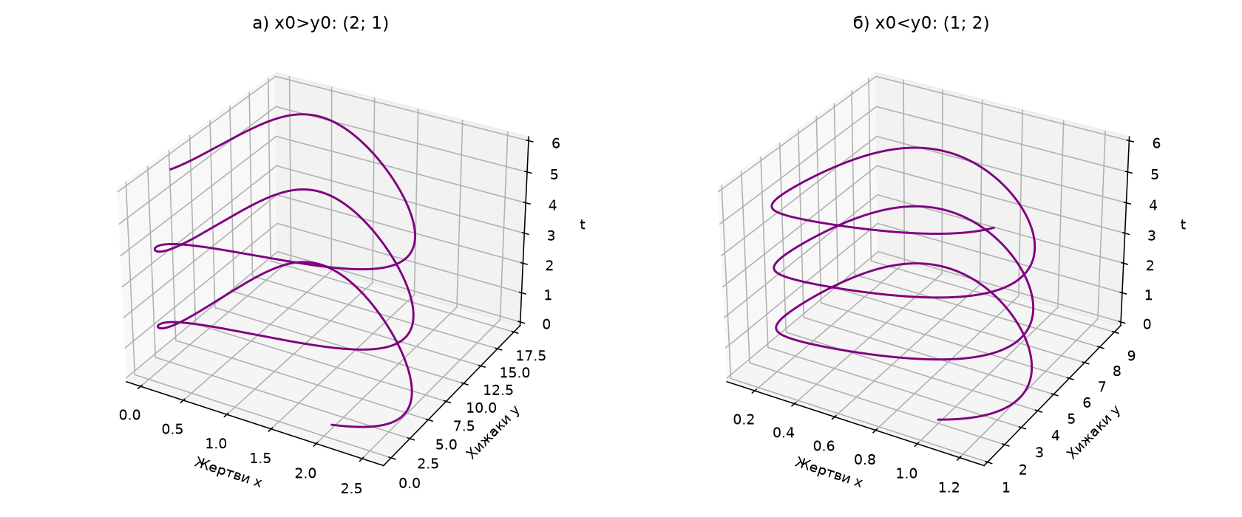

2) Модель Лотки-Вольтерра
x′ = x(4 − y − x), y′ = y(−3 + 6x).
Стаціонарні точки: O(0; 0), A(4; 0), P(1/2; 7/2). Якобіан A = [4 − y − 2x, −x; 6y, −3 + 6x].
- O(0; 0): λ = 4 та −3 – сідло.
- A(4; 0): λ = −4 та 21 – сідло.
- P(1/2; 7/2): λ² + λ/2 + 21/2 = 0, D < 0, λ ≈ −0,25 ± 3,23i – стійкий фокус.
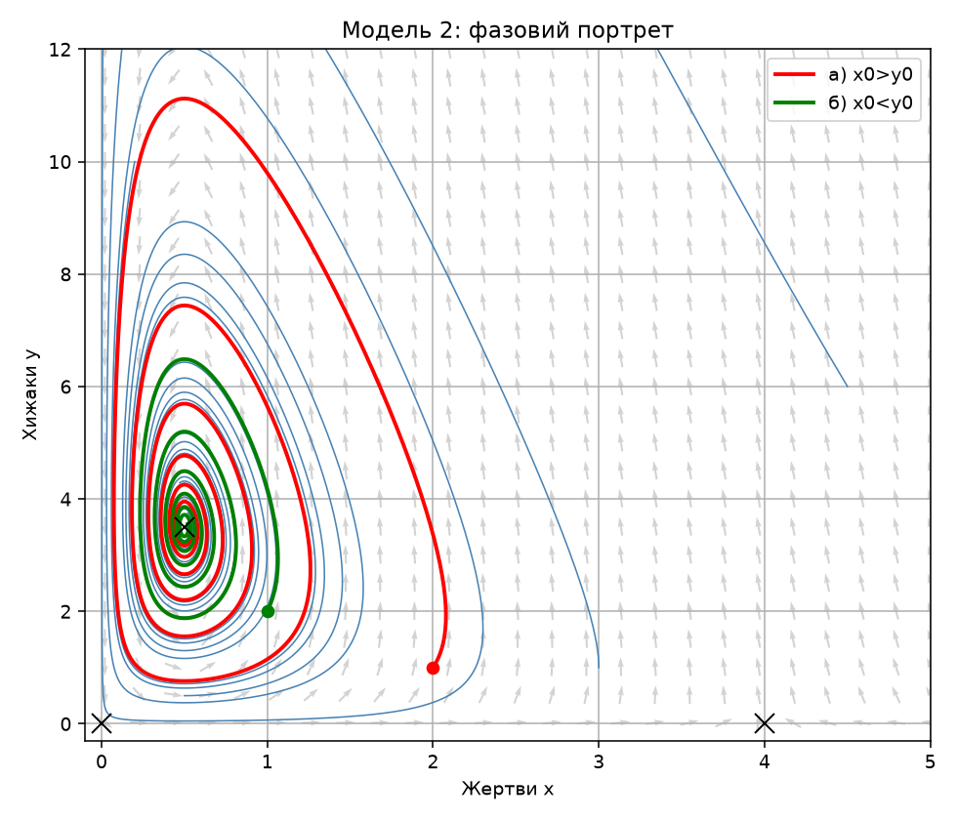
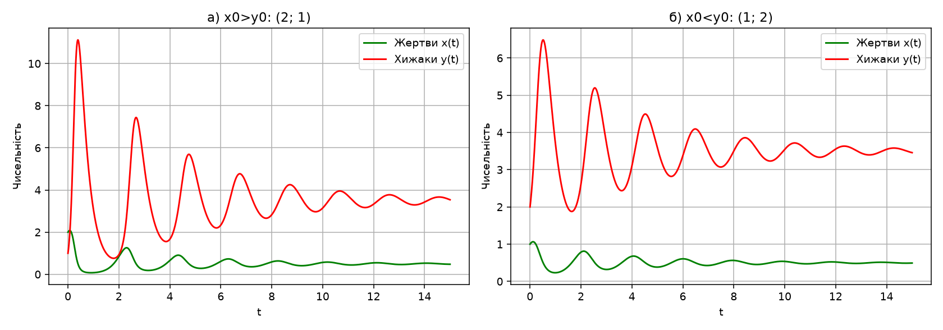
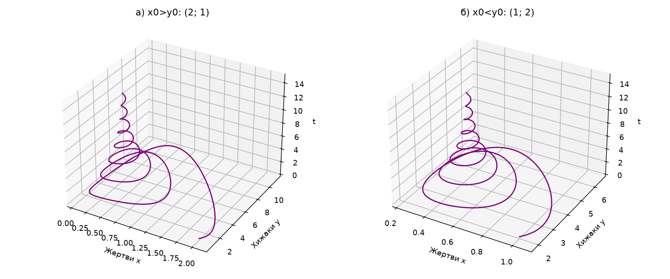
Отже, у моделі 2 коливання затухають, обидві траєкторії наближаються до точки (1/2; 7/2). Внутрішньовидова конкуренція перетворює центр на стійкий фокус.

Фрагменти коду і результат їх запуску:
import numpy as np
import matplotlib.pyplot as plt
from scipy.integrate import solve_ivp
# Задача 3. Хижак-жертва, варіант 5
# модель 1: x' = x(e1 - g1*y), y' = y(-e2 + g2*x)
# модель 2: x' = x(e1 - g1*y - beta*x), y' = y(-e2 + g2*x)
e1 = 4 # розмноження жертв
e2 = 3 # загибель хижаків
g1 = 1 # жертви зменшуються
g2 = 6 # хижаки зростають
beta = 1 # конкуренція серед жертв
# ---------- стаціонарні точки і їх тип ----------
# точки знайшли вручну з умови x' = 0, y' = 0:
# (0, 0); (e2/g2, e1/g1) для моделі 1; ще (e1/beta, 0) для моделі 2,
# де в моделі 2 y = (e1*g2 - beta*e2)/(g1*g2)
points1 = [(0, 0), (e2 / g2, e1 / g1)]
points2 = [(0, 0), (e1 / beta, 0), (e2 / g2, (e1 * g2 - beta * e2) / (g1 * g2))]
# матриці Якобі
def jac1(x, y):
return np.array([[e1 - g1 * y, -g1 * x],
[g2 * y, -e2 + g2 * x]])
def jac2(x, y):
return np.array([[e1 - g1 * y - 2 * beta * x, -g1 * x],
[g2 * y, -e2 + g2 * x]])
# тип точки за власними значеннями матриці Якобі
def point_type(ev):
re = ev.real
im = ev.imag
if abs(im).max() < 1e-9: # власні значення дійсні
if re.max() > 0 and re.min() < 0:
return "сідло (нестійка)"
if re.max() < 0:
return "стійкий вузол"
return "нестійкий вузол"
if abs(re).max() < 1e-9: # суто уявні
return "центр"
if re.max() < 0:
return "стійкий фокус"
return "нестійкий фокус"
for name, points, jac in (("Модель 1", points1, jac1), ("Модель 2", points2, jac2)):
print(name)
for px, py in points:
ev = np.linalg.eigvals(jac(px, py))
print("точка", (round(px, 4), round(py, 4)), " власні значення:", np.round(ev, 4), " -", point_type(ev))
print()
# ---------- розв'язання системи ----------
def model1(t, z):
X, Y = z
return [e1 * X - g1 * X * Y, -e2 * Y + g2 * X * Y]
def model2(t, z):
X, Y = z
return [e1 * X - g1 * X * Y - beta * X**2, -e2 * Y + g2 * X * Y]
def run(model, z0, T):
t = np.linspace(0, T, 3000)
s = solve_ivp(model, [0, T], z0, t_eval=t, rtol=1e-10, atol=1e-12)
return s.t, s.y[0], s.y[1]
start_a = (2, 1) # x0 > y0
start_b = (1, 2) # x0 < y0
# перевірка: у моделі 1 величина 6x - 3 ln x + y - 4 ln y має бути сталою
for z0 in (start_a, start_b):
t, X, Y = run(model1, z0, 10)
H = g2 * X - e2 * np.log(X) + g1 * Y - e1 * np.log(Y)
print("модель 1, старт", z0, " H max-min =", H.max() - H.min())
# модель 2 має прийти в точку (1/2; 7/2)
for z0 in (start_a, start_b):
t, X, Y = run(model2, z0, 150)
print("модель 2, старт", z0, " кінець:", round(X[-1], 4), round(Y[-1], 4))
Модель 1
точка (0, 0) власні значення: [ 4.+0.j -3.+0.j] - сідло (нестійка)
точка (0.5, 4.0) власні значення: [0.+3.4641j 0.-3.4641j] - центр
Модель 2
точка (0, 0) власні значення: [ 4.+0.j -3.+0.j] - сідло (нестійка)
точка (4.0, 0) власні значення: [-4.+0.j 21.+0.j] - сідло (нестійка)
точка (0.5, 3.5) власні значення: [-0.25+3.2307j -0.25-3.2307j] - стійкий фокус
модель 1, старт (2, 1) H max-min = 2.3346876432128738e-08
модель 1, старт (1, 2) H max-min = 3.25842908210916e-09
модель 2, старт (2, 1) кінець: 0.5 3.5
модель 2, старт (1, 2) кінець: 0.5 3.5

